Онлайн-уроки финансовой грамотности в МБОУ СОШ с.Бестянка

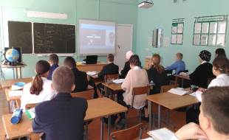
Обучающиеся МБОУ СОШ с. Бестянка приняли участие в просмотре онлайн урока по финансовой грамотности по теме: «Как начать свой бизнес. Мечтай. Планируй. Действуй». Уроки финансовой грамотности включены в календарь образовательных событий на 2021-2022 учебный год и проходят в рамках стратегического Соглашения о взаимном сотрудничестве Банка России и Министерства образования и науки Российской Федерации.
Бизнес (предпринимательство) – экономическая деятельность, направленная на систематическое получение прибыли от производства и продажи товаров, оказания услуг. На протяжении веков предприниматели являются «двигателем» экономики.
Эксперты, привлеченные Банком России к участию в Проекте, в режиме реального времени очень подробно и интересно проводят онлайн уроки.
Ребята рассмотрели плюсы и минусы собственного бизнеса. Попытались разобраться как выбрать идею и превратить ее в стратегию, составить бизнес план. Только наличие знаний в этом вопросе может привести бизнесмена к успеху. Успех приходит к тем, кто начинает готовить себя к предпринимательству заблаговременно. Урок поможет ребятам в будущем воплотить свою мечту в жизнь. Удачи им! Спасибо организаторам!

